Anexo IV: Metamodelo Relacional

Para la realización del metamodelo relacional, se creó un modelo con la herramienta EMF (Eclipse Modelling Framework) para lo cual se realizaron una serie de diagramas previos. Los diagramas son los siguientes:

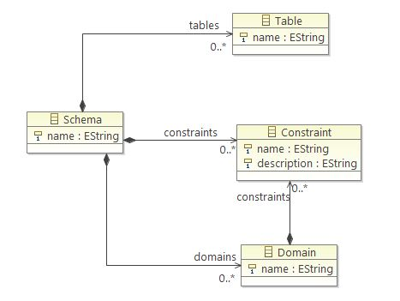
Figura IV.1: Diagrama Schema.ecorediag

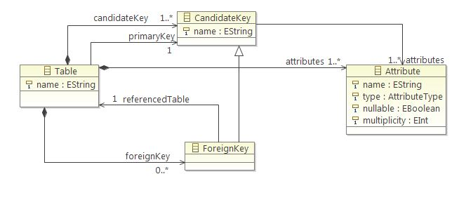
Figura IV.2: Diagrama Table.ecorediag

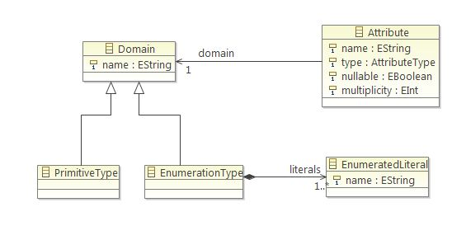
Figura IV.3: Diagrama Domain.ecorediag

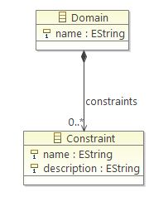
Figura IV.4: Diagrama Constraint.ecorediag

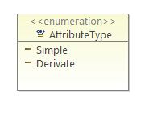
Figura IV.5: Diagrama Types.ecorediag

A continuación se puede ver el archivo Relational.ecore el cual recoge todos los elementos que se han visto anteriormente en los diagramas y las relaciones entre ellos.

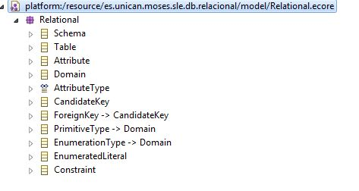

Figura IV.6: Modelo Relational.ecore

Todos estos ficheros están almacenados y se podrán encontrar en la carpeta model del proyecto es.unican.moses.sle.db.relacional. La razón de haberlo separado del proyecto donde se encuentra el metamodelo eer es simplemente por la organización.

